# 

# Муниципальное бюджетное дошкольное

**образовательное учреждение детский сад**

**комбинированного вида № 4**

# Какая существует гимнастика для глаз для дошкольников.

# *Ковалишина И.Е., учитель-логопед*

[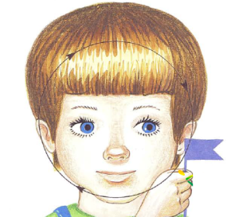](http://ozrenie.ru/uluchshenie-zreniya/gimnastika-dlya-doshkolnikov.html)Здравствуйте, дорогие читатели!

Я уже неоднократно рассказывала о пользе гимнастики для глаз и делилась с вами ***эффективными упражнениями.***

Но сегодня я хочу поговорить о наших любимых и ненаглядных детках. Им ведь тоже необходимо заниматься зарядкой для глаз. Но, к сожалению, малышам не объяснишь необходимость регулярно выполнять скучные упражнения.

Именно поэтому занятия нужно проводить в игровой форме — это развлечет ребенка и поможет ему избежать проблем со зрением. Я подскажу вам , как это сделать.

## Ухудшение зрения у детей

Зрение – одно из пяти чувств, с помощью которых человек познает, воспринимает и исследует окружающий его мир.

Новорожденный младенец первое время только наблюдает за смешением теней и света.

Слабое зрение – результат еще не сформировавшейся сетчатки. Ежедневно малыш получает все больше информации благодаря зрению.

### Причины

Современные условия, в которых растут дети, не позволяют оградить их от вредных воздействий. Такие полезные для развития ребенка мультфильмы, развивающие компьютерные игры, телевизор – все это неотъемлемая часть жизни дошкольника.

Мы не будем говорить о вреде телевизора и компьютера, а постараемся приспособиться к сложившимся обстоятельствам. Именно в таких условиях и необходимо научиться беречь зрение.

Парадокс в том, что глаза тренируются ежедневно, но, несмотря на это, зрение может ухудшаться. Врачи уже давно трубят о том, что так называемая эпидемия заболеваний органов зрения развивается катастрофическими темпами.

### Польза гимнастики для глаз

Зрительная гимнастика – замечательный помощник в борьбе за хорошее зрение.

Главной задачей гимнастики для глаз для детей-дошкольников является формирование у малышей правильного представления о том, что о зрении необходимо заботиться.

Регулярная гимнастика для глаз, так называемая физминутка, повышает работоспособность зрения, улучшает кровообращение, предупреждает развитие некоторых заболеваний глаз.

Кроме того, любой учебный материал усваивается более эффективно.

Начинать гимнастику для глаз (элементарные упражнения) необходимо уже в раннем возрасте. Пятиминутное занятие, которое годовалый ребенок воспринимает как игру, надо проводить два-три раза в день.

Самое простое – закрывание-открывание век (темно-светло), круговые вращения зрачка (ребенок наблюдает за самолетиком, кружащим перед ним в маминой руке). Когда малыш освоит эти упражнения, можно вводить более сложные.

К трем годам ребенок уже готов повторять все, о чем вы его просите. Он с удовольствием гримасничает, артикулирует.

### Тренируемся с мамой

[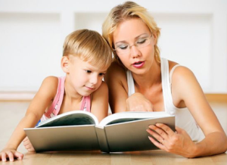](http://ozrenie.ru/wp-content/uploads/2014/06/gimnastika-dlya-detey-1.png)Любой маме под силу тренировать зрение малыша дома. К примеру, поиграйте с малышом в считалку. Подходим к окну и считаем все и всех: машины, людей, деток, кошек и собачек.

Глазками следим за тем, как они движутся. Можно наблюдать за происходящим одним глазиком, а второй закрыть рукой. Еще один вариант: смотреть в окно через бумажный лист с небольшим отверстием.

Во время прогулки полезно поиграть со светом и темнотой. Пусть малыш запомнит все, что его окружает. Затем закройте ему на минутку глазки рукой. Когда он их откроет, пусть расскажет, что за это время изменилось.

Покажите ребенку, как бабочка машет крылышками, а потом пусть он повторит эти движения взмахами ресничек, закрывая и открывая глаза.

Наблюдение за движущимся предметом – это полезно. Если в центре комнаты расположить корзину и бросать в нее мяч с метрового расстояния, то тренировка для глаз пройдет весело для всех членов семьи.

[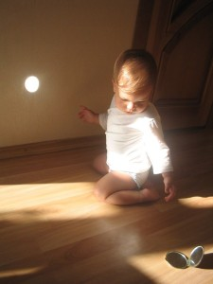](http://ozrenie.ru/wp-content/uploads/2014/06/gimnastika-dlya-detey-4.jpg)В солнечную погоду лучшим тренажером станет обычное зеркальце, с помощью которого в комнате появится солнечный зайчик. Ребенок с удовольствием будет за ним наблюдать. Не забывайте – упражнения должны быть интересны малышу!

### Зрительная гимнастика в ДОУ

Зрительная гимнастика для глаз в ДОУ (детском образовательном учреждении) может проводиться в различных формах:

* игровая пятиминутка с разными предметами;
* использование зрительных тренажеров (индивидуальные, потолочные, настенные);
* гимнастика по словесной инструкции, со стихотворениями;
* опора на схему и зрительные метки;
* электронная гимнастика.

Если возникает необходимость, то с ребенком-дошкольником будут заниматься в индивидуальном порядке.

Гимнастика для глаз для дошкольников позволяет дать необходимый отдых глазам, предупредить нарушения, добиться улучшения зрения и даже укрепить здоровье в целом. Проводить занятия необходимо в раннем возрасте. Упражнения следует выполнять 2-3 раза за день по несколько минут.

Комплекс гимнастики составляется с учетом возраста ребенка, проводится в игровой форме. Важно, чтобы дети сами понимали необходимость выполнения упражнений и с удовольствием занимались. Не превращайте тренинги в надоедливую и скучную «обязаловку»